Спецификация итоговой контрольной работы по алгебре для 8 класса
Учитель математики Шевчук НЕ.

- Итоговая аттестация (согласно Учебному плану МБУ лицея №76 на 2018-2019 уч.год) - контрольная работа.
- Сроки (дата) проведения: _04.2019г._________
- Цель контрольной работы: проверка академических знаний учащихся 8 класса за 2 полугодие
- Время тестирования: 45 минут
- Программы:
- Примерная программа основного (общего) образования по математике министерства образования и науки Российской Федерации.
- Рабочая программа по алгебре 8 класса на 2018-2019 уч.год (Протокол №1 педагогического совета МБУ лицея №76 от 28.08.18г.)
Учебники и другие материалы, использованные при подготовке теста:
- в 2 ч. Ч. 2. Мордкович А.Г., Александрова Л.А., Мишустина Т.Н., Тульчинская Е.Е. Алгебра: Задачник для 8 класса общеобразовательных организаций. М.: Мнемозина, 2015
- Ч. 1. Мордкович А.Г., Александрова Л.А., Мишустина Т.Н., Тульчинская Е.Е. Алгебра: Учебник для 8 класса общеобразовательных организаций. М.: Мнемозина, 2015
- Мордкович А.Г., Тульчинская Е.Е. Алгебра.7-9 классы: Тесты. М.: Мнемозина, 2014
- Алгебра, 8 класс, контрольные работы для учащихся общеобразовательных организаций, Александрова Л.А., Мордкович А.Г., 2014.

- Учебно-методические пособия:
- Концепция Федеральных государственных образовательных стандартов общего образования / Под ред. А.М.Кондакова, А.А.Кузнецова. М.:Просвещение,2008
- Мордкович А.Г. Алгебра.8 класс: Методическое пособие для учителей. М.: Мнемозина, 2011
Количество вариантов: 2 варианта.
- Способ формирования вариантов: параллельный.
- Подход к разработке и интерпретации результатов теста: критериально –ориентированный.
- Структура теста: 1 часть
Часть 1 содержит 5 заданий. Часть 2 содержит 2 задания. Дополнительные материалы и оборудование: дополнительных материалов и инструментов для выполнения работы не требуется. Уровень заданий – базовый.

Кодификатор

№ | КЭС | Декомпозиция содержания | Номер задания в тексте | Количество заданий в тексте
1 | 2.4.3 | Рациональные выражения и их преобразования | 1 | 1
2 | 3.1.3 | Квадратное уравнение. Формула корней квадратного уравнения. | 2 | 1
3 | 3.1.4 | Решение рациональных уравнений | 3 | 1
4 | 3.2.3 | Линейные неравенства с одной переменной. | 4 | 1
5 | 5.1.2 | График функции, возрастание и убывание функции, наибольшее и наименьшее значение функции, нули функции, промежутки знакопостоянства, чтение графиков функций. | 5 | 1
6 | 3.3.2 | Решение текстовых задач алгебраическим способом. | 6 | 1
7 | 3.2.5 | Квадратные неравенства. | 7 | 1

Первая часть
Вариант 1 Вариант 2
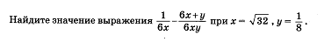 | 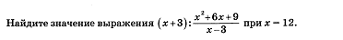
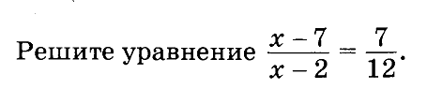 | 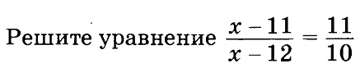
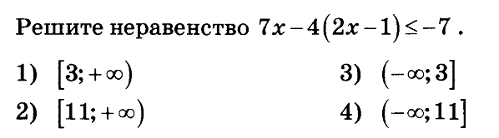 | 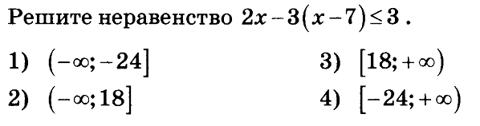
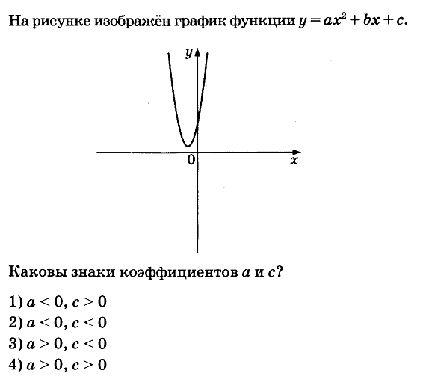 | 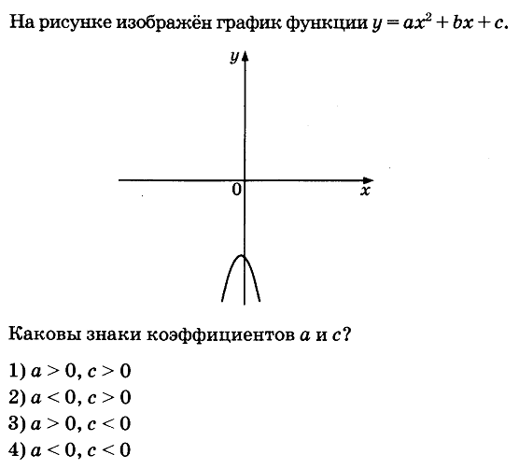
Вторая часть
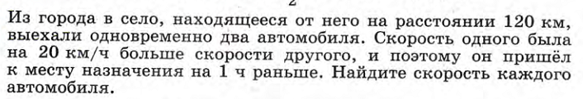 | 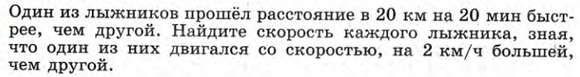
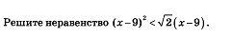 | 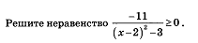

Ключи ответов к вариантам контрольной работы
ОТВЕТЫ
Часть 1 Часть 2
 | 1 | 2 | 3 | 4 | 5 | 6 | 7
1 вариант | -8 | 3,5; 6,5 | 14 | 2 | 4 | 40 и 60 | (9; 9+корень из 2)
2 вариант | 0,6 | -3; 4 | 22 | 3 | 4 | 10 и 12 | [2-корень из 3; 2 + корень из 3]

Шкала перевода набранных баллов в оценку

Количество набранных баллов | оценка
Менее 4 баллов | 2
4-5 | 3
6 - 7 | 4
8 - 9 | 5

Часть 1 – по 1 баллу, 5 баллов. Часть 2 – по 2 балла, 4 балла.

Демоверсия
